Ostróda, dnia 04.12.2023 r.
znak sprawy: MOPS-AG.261.701.2023

ZAPYTANIE OFERTOWE
Miejski Ośrodek Pomocy Społecznej w Ostródzie, reprezentowany przez Dyrektora MOPS,
ul. Olsztyńska 2, 14-100 Ostróda zaprasza do składania ofert na:

Wykonanie, dostarczenie, wniesienie i montaż mebli na wymiar
w pok. 204A, 205 i 4 w budynku MOPS ul. Olsztyńska 2

I. Definicje i skróty
Wyrażenia i skróty używane w specyfikacji zapytania oznaczają:
- Zamawiający – Miejski Ośrodek Pomocy Społecznej w Ostródzie,
- Wykonawca – podmiot ubiegający się o udzielenie zamówienia.

II. Dane Zamawiającego, sposób porozumiewania się z wykonawcami
oraz osoby wskazane do kontaktów.
Zamawiający:
Gmina Miejska Ostróda - Miejski Ośrodek Pomocy Społecznej w Ostródzie
adres poczty elektronicznej: zamowienia@mops.ostroda.pl
nr telefonu: 89 646 22 01
nr faksu: 89 642 97 71
godziny pracy poniedziałek - piątek 7⁰⁰ - 15⁰⁰
Pracownik do kontaktu w sprawach merytorycznych – Mariusz Szymczyk, tel. 89 642 97 61
Postępowanie prowadzi się z zachowaniem formy pisemnej, z uwzględnieniem wymogów opisanych w specyfikacji.
III. Nazwa przedmiotu zamówienia:
Wykonanie, dostarczenie, wniesienie i montaż mebli na wymiar w pok. 204A,
pok. 205 i pok. 4 w budynku Miejskiego Ośrodka Pomocy Społecznej w Ostródzie
przy ul. Olsztyńska 2 zgodnie ze specyfikacją zamówienia opisaną w Załączniku Nr 2.
IV. Warunki wykonania zamówienia:
Wykonawca zobowiązuje się do wykonania, dostarczenia, wniesienia i montażu mebli
w siedzibie Zamawiającego przy ul. Olsztyńskiej 2, 14-100 Ostróda, zgodnie ze specyfikacją zamówienia - Załącznik nr 2 w wyznaczonym terminie.

V. Termin realizacji zamówienia:
Termin realizacji przedmiotu zamówienia: 22.12.2023.
VI. Wykaz dokumentów, które należy złożyć:
Formularz ofertowy stanowiący Załącznik nr 1.
VII. Kryteria wyboru oferty najkorzystniejszej:
- Przy wyborze najkorzystniejszej oferty Zamawiający będzie się kierował następującymi kryteriami oceny ofert:
- CENA
P(CENA) – waga kryterium 60% (60 pkt)
- TERMINOWOŚĆ WYKONANIA POPRZEDNICH ZLECEŃ
T(TERMINOWOŚĆ) - waga kryterium 40% (40 pkt)
- Zastosowane wzory do obliczenia punktowego:
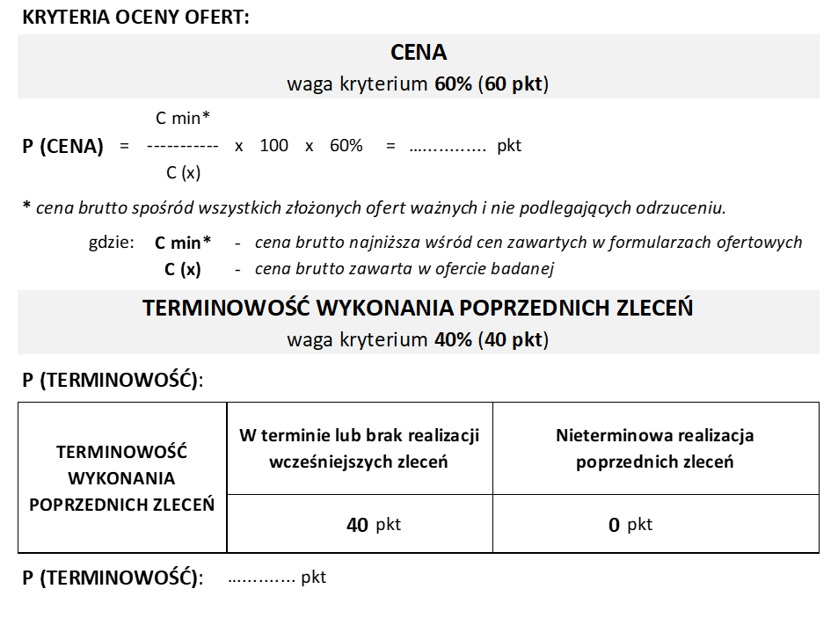
- Końcową wartość punktową danej oferty stanowi suma liczba punktów uzyskana przez daną ofertę za każde kryterium oceny oferty, zaokrąglona do dwóch miejsc po przecinku zgodnie ze wzorem:
P = P (CENA) + P (TERMINOWOŚĆ)
- Punktacja przyznawana ofertom w poszczególnych kryteriach oceny ofert będzie liczona
z dokładnością do dwóch miejsc po przecinku, zgodnie z zasadami arytmetyki.
- W toku badania i oceny ofert Zamawiający może żądać od Wykonawcy wyjaśnień dotyczących treści złożonej oferty, w tym zaoferowanej ceny.
- Zamawiający udzieli zamówienia Wykonawcy, którego oferta zostanie uznana
za najkorzystniejszą.
VIII. Informacje dotyczące składania ofert.
- Ofertę (Załącznik nr 1) należy złożyć za pomocą środków komunikacji elektronicznej,
na adres: zamowienia@mops.ostroda.pl lub w postaci papierowej w siedzibie Zamawiającego z dopiskiem na kopercie:

MEBLE "NIE OTWIERAĆ do godz.15⁰⁰ w dniu 08.12.2023 r.".

- Termin składania ofert upływa dnia 08.12.2023 r. o godz. 15⁰⁰
IX. Opis procedury udzielenia zamówienia:
- Postępowanie prowadzone jest w trybie zapytania ofertowego, na podstawie Zarządzenia Nr 12/2023 Dyrektora Miejskiego Ośrodka Pomocy Społecznej w Ostródzie z dnia 17 lutego 2023 r. w sprawie wprowadzenia Regulaminu udzielania zamówień publicznych o wartości szacunkowej nieprzekraczającej kwoty 130.000 zł.
z wyłączeniem stosowania ustawy z dnia 11 września 2019 r. Prawo zamówień publicznych (Dz.U. z 2023 r. poz. 1605, ze zm.), zgodnie z art. 2 ust. 1 pkt. 1 przywołanej ustawy.
- Niniejsza informacja o zamówieniu nie stanowi oferty w myśl art. 66 Kodeksu Cywilnego.
- Postępowanie o udzielenie zamówienia prowadzi się w języku polskim.
- Oferty Wykonawców nie spełniające niezbędnych warunków do wykonania zadania
tj. zawierające wypełniony niekompletnie Formularz Ofertowy podlegają odrzuceniu.
- Zastrzega się prawo do:
1) przesunięcia terminu: składania lub rozstrzygnięcia ofert bez podania przyczyny,
2) odwołania zapytania ofertowego bez podania przyczyny,
3) nierozstrzygnięcia zapytania ofertowego bez podania przyczyny.
- W przypadku nie wpłynięcia ofert, zapytanie ofertowe zostaje nierozstrzygnięte.
- Wybór wykonawcy nastąpi do dnia 11.12.2023 r. do godziny 15⁰⁰.
X. Ochrona danych osobowych:
KLAUZULA INFORMACYJNA
Informacja dotycząca przetwarzania danych osobowych
w Miejskim Ośrodku Pomocy Społecznej w Ostródzie
(w zakresie prowadzenia postępowania o udzielenie zamówienia publicznego)
Na podstawie art. 13 ust. 1 i 2 rozporządzenia Parlamentu Europejskiego i Rady (UE) 2016/679 z 27 kwietnia 2016 r. w sprawie ochrony osób fizycznych w związku
z przetwarzaniem danych osobowych i w sprawie swobodnego przepływu takich danych oraz uchylenia dyrektywy 95/46/WE (ogólne rozporządzenie o ochronie danych osobowych) – dalej RODO, informujemy, że:
- Administratorem Państwa danych osobowych jest Miejski Ośrodek Pomocy Społecznej
w Ostródzie z siedzibą przy ul. Olsztyńskiej 2, 14-100 Ostróda, adres e-mail: mops@mops.ostroda.pl.
- Inspektorem ochrony danych wyznaczonym przez Administratora jest Jacek Pietrzyk.
Z Inspektorem ochrony danych można kontaktować się telefonicznie pod numerem
89 642 94 30 lub za pośrednictwem poczty elektronicznej pod adresem iodo@um.ostroda.pl.
- Celem przetwarzania Państwa danych osobowych jest przeprowadzenie postępowania
o udzielenie zamówienia publicznego (znak: MOPS-AG.261.701.2023). Podstawą przetwarzania przez nas Państwa danych osobowych jest art. 6 ust. 1 lit. c RODO
w związku z przepisami ustawy z dnia 11 września 2019 r. Prawo zamówień publicznych.
- Państwa dane osobowe przechowywane będą, zgodnie z art. 78 Prawa zamówień publicznych, przez okres 4 lat od dnia zakończenia postępowania o udzielenie zamówienia.
- W zakresie i granicach określonym w RODO w związku z przetwarzaniem Państwa danych osobowych posiadają Państwo następujące prawa:
- prawo dostępu do treści swoich danych,
- prawo do ich sprostowania (skorzystanie z prawa nie może skutkować zmianą wyniku
postępowania o udzielenie zamówienia ani zmianą postanowień umowy w sprawie
zamówienia publicznego w zakresie niezgodnym z ustawą)
- prawo do ograniczenia przetwarzania (skorzystanie z prawa nie ogranicza przetwarzania danych osobowych do czasu zakończenia tego postępowania).
- Mają Państwo prawo wniesienia skargi do organu nadzorczego - Prezesa Urzędu Ochrony Danych Osobowych (Urząd Ochrony Danych Osobowych, ul. Stawki 2, 00-193 Warszawa,
tel. 22 531-03-00), gdy uznają Państwo, iż przetwarzanie danych osobowych Państwa dotyczących narusza przepisy prawa.
- Podanie przez Państwa danych osobowych jest wymogiem ustawowym i jest niezbędne
do udziału w postępowaniu o udzielenie zamówienia publicznego. Odmowa podania danych osobowych może skutkować brakiem możliwości realizacji wskazanych wyżej celów.
- Państwa dane nie będą przetwarzane w sposób zautomatyzowany w tym również
w formie profilowania.
- Państwa dane będą przekazywane organom i podmiotom publicznym oraz innym instytucjom na podstawie przepisów prawa.
- Państwa dane nie będą przekazywane do państwa trzeciego lub organizacji międzynarodowej.

Sporządził:
Mariusz Szymczyk

Zatwierdzam:
Dyrektor Miejskiego Ośrodka Pomocy Społecznej
w Ostródzie
Ewa Zarycińska

